Welkom in Hoorn

Hoorn is een prachtige havenplaats aan de voormalige Zuiderzee. De stad kwam tot bloei in de tijd dat er handel werd gedreven met vreemde volkeren door de V.O.C. De haven lag ook toen vol met trotse zeilschepen; bemanningen slenterden door de talloze kleine straatjes en steegjes van Hoorn.... Deze straatjes en steegjes zijn echter niet berekend op het drukke verkeer van deze tijd. Met betrekking tot het parkeren in de oude binnenstad van Hoorn heeft de gemeente een 'autoluw' beleid aangenomen. Wij verzoeken u dan ook, u te houden aan de aangegeven aanreisroutes en parkeerplaatsen (fout parkeren kost hier veel geld). Hoorn is per trein ook prima te bereiken. Het station bevindt zich op ongeveer 15 minuten lopen van de haven.

Vrije Parkeerplaatsen aan de Nieuwe-Wal

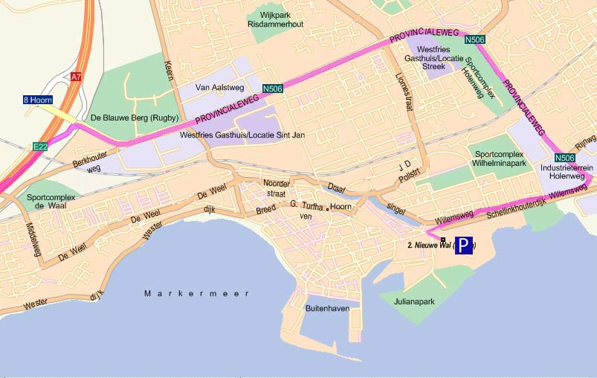

Uit de richting van Amsterdam komend (A7) neemt u afslag Hoorn (afslag 8). U rijdt nu op de N506, de rondweg van Hoorn. U blijft deze weg volgen. Nadat u onder het spoor-viaduct bent gereden neemt u de eerste afslag naar rechts richting havens. Dit is de Willemsweg. Na 300 meter, en voorbij het tankstation aan uw linkerhand houdt u links aan en rijdt u tot u aan uw rechterhand de Oude stadspoort ziet . Hier slaat u linksaf de Nieuwe Wal in. Hierna is het 7 minuten lopen naar de Toekomst. (Zie volgende kaartje).
Vanaf de provinciale weg uit de richting Enkhuizen (N506/S9) neemt u de afslag Hoorn Havens, waardoor u op de 'Willemsweg' komt.

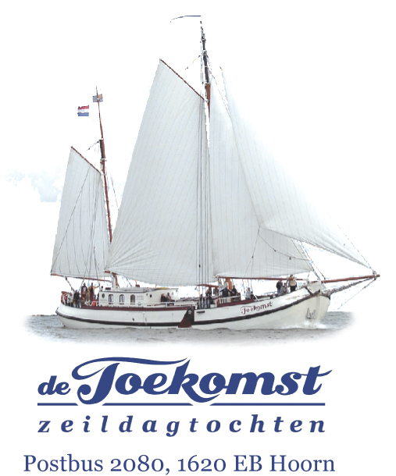

Wandelroute vanaf de Nieuwe Wal naar de Toekomst.

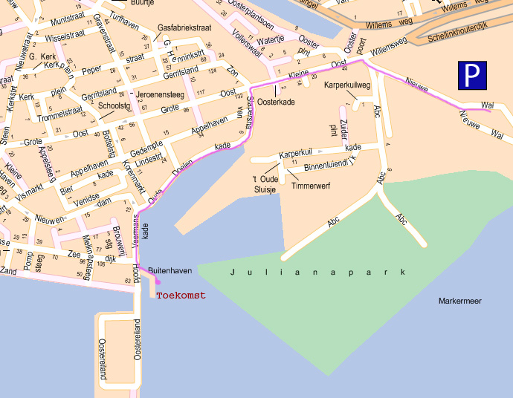

Vanaf de Nieuwe wal loopt u in 5 minuten naar de Toekomst. Deze ligt afgemeerd aan de houten steiger bij de hoofdtoren. Vanaf de parkeerplaats Nieuwe Wal via het Kleine Oost de brug over en meteen linksaf de Slapershaven op. Dan langs de haven, en u komt er vanzelf.

Betaald en bewaakt parkeren. Wandelroute vanaf het station.

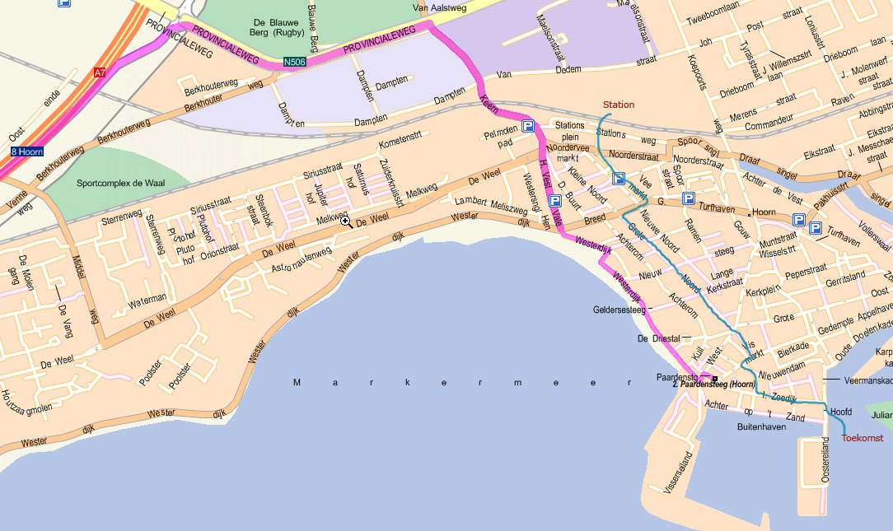

Wanneer u uw auto graag bewaakt wilt parkeren kan dit bij garage Le Duc. Hij vraagt hier wel geld voor. Garage Le Duc, Italiaanse zeedijk 16A, 0229 – 214981 of
06 22405038. U kunt wel bellen voor inlichtingen, maar reserveren is niet mogelijk.

Deze route kunt u ook nemen wanneer u veel bagage hebt, en die bij het schip wilt lossen.

Vanuit de richting Amsterdam via de A7 neemt u afslag Hoorn (afslag 8). U gaat bij de eerste stoplichten rechtsaf het Keern op. U blijft deze weg volgen. Over de spoorlijn en almaar rechtdoor. Op de Westerdijk ziet u rechts het IJsselmeer. Links de oude schouwburg en daarna een groot wooncomplex. U gaat na dit wooncomplex de tweede straat linksaf het West op. (Let op dat u niet de afslag “doorgaand verkeer” neemt het Achterom in.) Op het West kunt u na 20 meter al naar rechts de Paardensteeg in. Na 50 meter ziet u de garage van Le Duc. Nog 150 meter verder staat de Hoofdtoren en bent u bij het schip.

Wandelen vanaf het station.

Vanaf het station kunt u de blauwe route op het kaartje volgen. U steekt de Noorderstraat over en gaat de Veemarkt op. Aan het einde rechtsaf en vervolgens de eerste links. Dit is de winkelpromenade Grote Noord. Aan het einde hiervan steekt u de Rode Steen over en gaat u de Grote Havensteeg in. U vervolgt uw weg langs de Nieuwendam en neemt een steegje rechtsaf en dan linksaf de Italiaanse Zeedijk op. U ziet hier de Hoofdtoren al staan. Deze wandeling duurt ongeveer 15 minuten.

Tot Ziens op de Toekomst !

